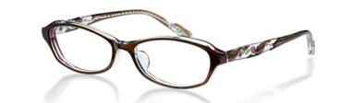１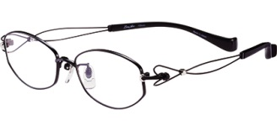****

**メガネ一式・選べるレンズ付き一式￥16,200～**

**周年祭**

**OFF**

**１０**

**３０**

**平和堂和邇店２F**

**シミズ和邇アルタ店**

**TEL594-5119**

**チタンピアス\５００～**

**数量限定!!**

**～**

**７０**

**％**

**５０**

％

**OFF**

**（一部対象外商品あり）**

**％**

**貴方のメガネ選びをお手伝い致します**

**今は、目的用途に応じて掛けかえる時代です**

**（遠方用、遠近、中近、デスクワーク、近用etcなど）**

**増税前の今が買い時！**

**特価クロック\１,３００～**

**和邇アルタ店**

**ジュエリーコーナー**

**腕時計バンド２０％OFF（在庫品限り）**

**SEIKOクロック３０％OFFコーナー**

**９月１２日(木)～１６日(月･祝)**

**％**

**メガネコーナー**

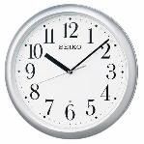

**～**

**シ**

**おかげさまで３５周年**

**ミ**

**店頭在庫品は赤札価格より１０％OFF**

**メーカー協賛**

**ジュエリー**

**時計**

**宝飾**

**メガネ**

**補聴器**

**ダイヤ･色石･パール　リング　ネックレス　ETC**

**ズ**